1．向两片纸中间吹气，会发生的现象是

A．纸片会向两边分开 B．不动 C．纸片会向中间靠拢

2．用自制漏斗接在水龙头下， 手轻轻托住乒乓球， 打开水龙头， 放开手， 发生的现象是

A．乒乓球在漏斗里打转 B．乒乓球会被水冲走

3．如图所示，在竖直光滑墙壁上用细绳将一个质量为*m*的球挂在*A*点，平衡时细绳与竖直墙的夹角为*θ*，*θ* < 45°。墙壁对球的支持力大小为*N*，细绳对球的拉力大小为*T*，重力加速度为*g*。则下列说法正确的是

A．*N*>*mg*，*T>mg* B．*N*>*mg*，*T*<*mg*

*A*

C．*N*<*mg*，*T*<*mg* D．*N*<*mg*，*T>mg*

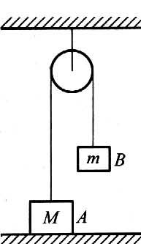4．如图所示，两个物体*A*和*B*，质量分别为*M*和*m*，用跨过定滑轮的轻绳相连，*A*静止于水平地面上，不计*A*与地面的摩擦，则*A*对绳的作用力与地面对*A*的作用力的大小分别为

A．*mg*，(*M* -*m*)*g*

B．*mg*，*Mg*

C．(*M* - *m*)*g*，*Mg*

D．(*M* + *m*)*g*，(*M* -*m*)*g*

5．跳高时要在横杆的后下方放置厚海绵垫，其原因是

A．延长人体与垫的接触时间，使人受到的冲力减小

B．减小人体与垫的接触时间，使人受到的冲力增大

C．延长人体与垫的接触时间，使人受到的冲力增大

D．减少人体与垫的接触时间，使人受到的冲力减小